**步骤1：登陆系统**

登陆http://gtdl.jsnu.edu.cn:82，进入图1所示仿真系统登陆界面。登陆界面上有“实验项目使用说明”，点击下载使用说明，按照使用说明进行操作。

在登陆界面上输入用户名和密码，1001或1002或1003或1004均可，密码000000。



图1 登录界面

登录后，出现如图2所示的实验系统选择界面，在该界面左侧“实验系统”有不同虚拟仿真实验项目选项，可供选择相应的专业，**本项目在第二选项“高速铁路电力牵引”；**右下方会弹出“温馨提示”，点击“下载并安装”，安装实验环境插件（安装一次即可，安装好后再提示可以忽略）。**插件安装过程中如有提示请选择“全部允许”，本中心保证不含病毒！**

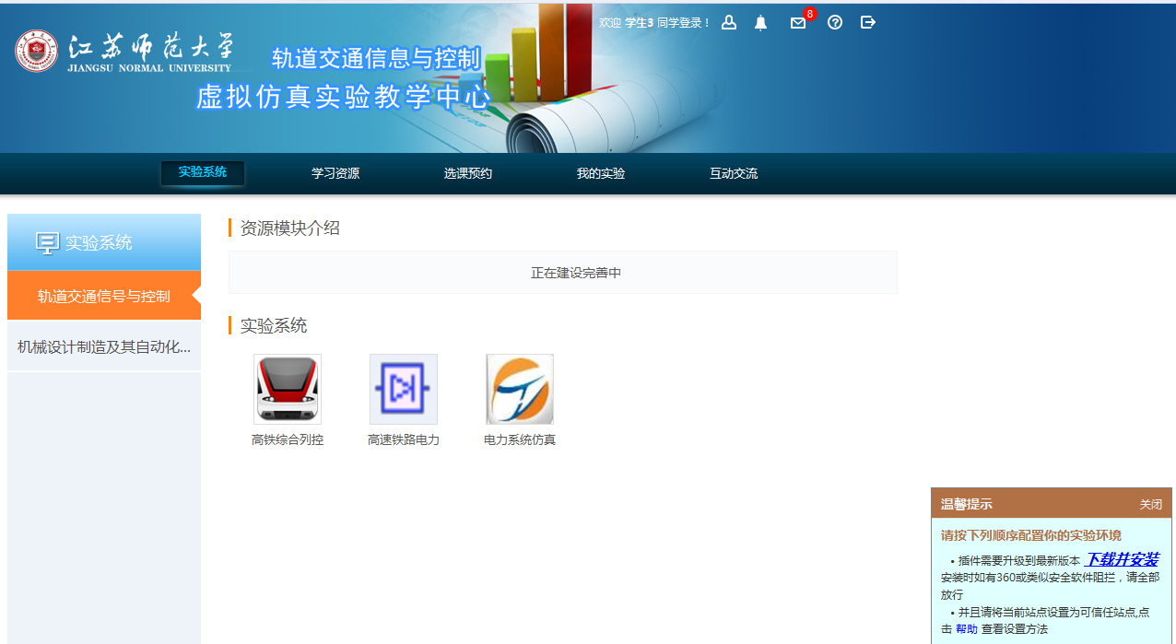

图2 学生实验系统选择界面

**步骤2：打开仿真界面**

插件安装好后，点击“实验系统”下方第二个项目**“高速铁路电力牵引系统”**图标，出现界面如图3所示界面。

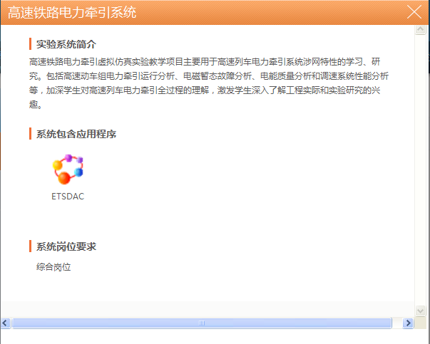

图3 高速铁路电力牵引系统界面

点击图3中的“ETSDAC”图标，进入ADPSS暂态计算程序界面，如图4所示。

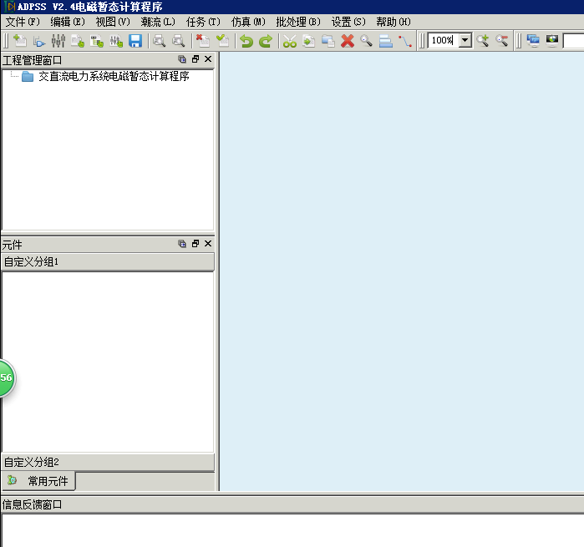

图4 ADPSS暂态计算程序界面

**步骤3：打开算例**

点击图4菜单栏中的文件-打开-打开工程， 如图5所示。

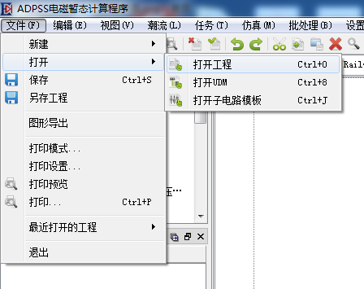

图5 打开界面

点击打开工程后，按路径：本地磁盘（C:）/Program Files(86)/Adpss /算例/CRH5算例/打开“Electrified Railways_Northwest.ets”算例。

**步骤4**：数据读取：点击菜单栏中的“仿真-UDM文件读入参数设置”，与第三步路径相同，选择算例/CRH5算例目录下的“Datain”文件夹，此为算例输入数据的来源，如图6所示。

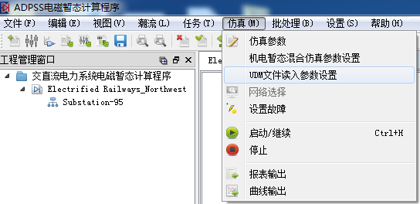

图6 UDM文件设置

**实验一：稳态运行涉网特性分析**

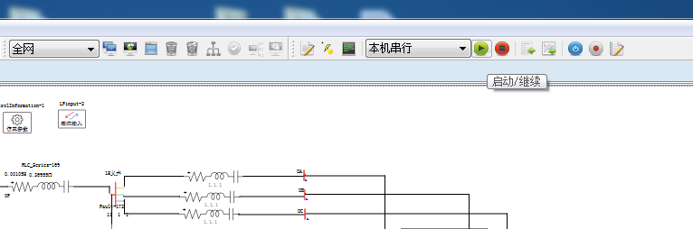**第一步：启动运算** 读入数据后，在“本机串行”模式下，点击绿色箭头“启动/继续”，启动程序运算，启动运算界面如图7所示。

图7 启动运算界面

启动运算后，左下角信息反馈窗口显示运行情况，最下方是运行时间进程。运行结束，会出现“运算终止”，如图8所示。

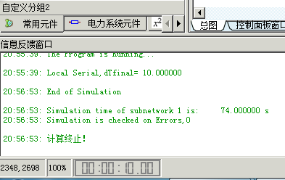

图8 信息反馈窗口

**第二步：打开曲线阅览室，观测结果曲线** 程序运行设定时间是10秒，程序运行完毕后，点击上方菜单栏中的“**仿真**”，在其下拉菜单中，点击“**曲线输出**”，打开曲线阅览室。在曲线阅览室左上方观测曲线项目栏，找到Observer，点击Observer，在其下拉项目中找到I_Integration；该变量代表机车各工况运行时的牵引网侧电流波形图，双击I_Integration，出现无故障时，机车各工况运行时的牵引网侧电流波形图。

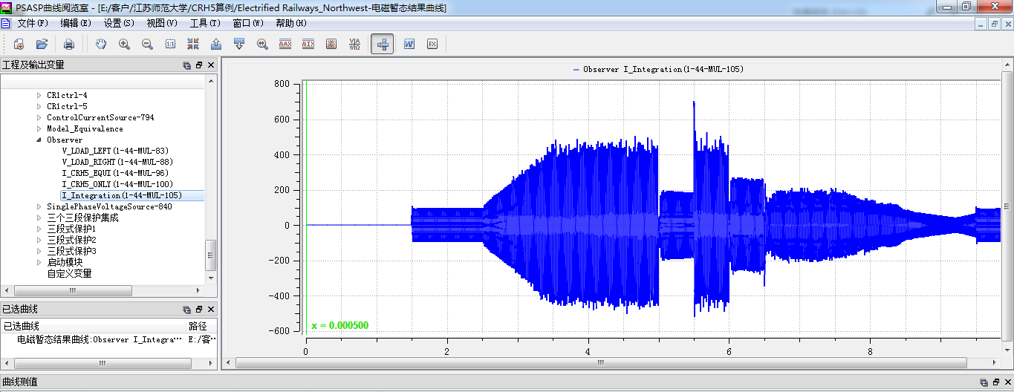

图9 正常运行时牵引网侧电流波形

图9中各个时段代表了列车启动、加速、恒速运行及制动、停车的整个过程，具体时段对应的运行方式见表1所示。

表1 列车启动停止对应仿真过程

|  |  |
| --- | --- |
| 时段 | 对应过程 |
| 0-1.5s | 算例初始化 |
| 1.5s-2.5s | 带电驻停 0km/h |
| 2.5-3.5s | 恒转矩启动 0-65km/h |
| 3.5-5s | 恒功率加速 65-150km/h |
| 5-5.5s | 恒速运行 150km/h |
| 5.5-6s | 恒功率加速 150-200km/h |
| 6-6.5s | 恒速运行 200km/h |
| 6.5-7.5s | 恒功率制动 200-102km/h |
| 7.5-8.5s | 恒转矩制动 102-11km/h |
| 8.5-9.5s | 空气制动 11-0km/h |
| 9.5-10s | 带电驻停 0km/h |

**实验二：牵引变电站线路发生AB相间短路，故障分析**

4s恒功率加速过程中；5.2s 150km/h恒速运行过程中；6.2s 200km/h恒速运行过程中；7s恒功率制动过程中在牵引变电站线路98%处（处于距离3段保护范围）设置AB相间故障，持续时间为0.1s。观察牵引网侧电流波形图。

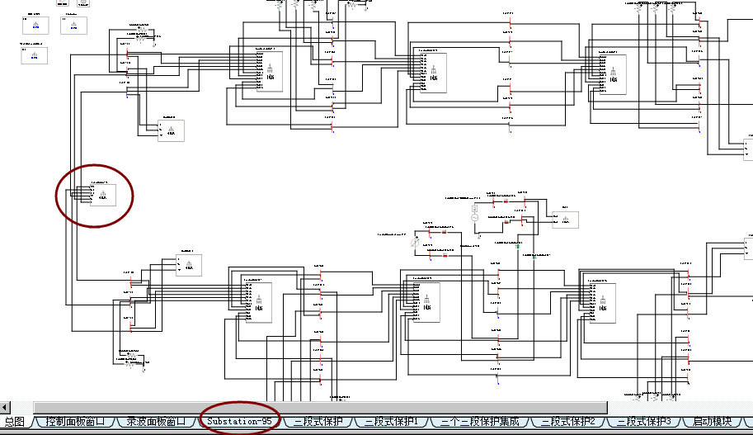

图10 打开牵引变电站

**第一步：打开牵引变电站** 点击算例下方菜单中的substation-95，如图10圈标处，或者双击图中标圈处，打开牵引变电站，牵引变电站如图11所示。

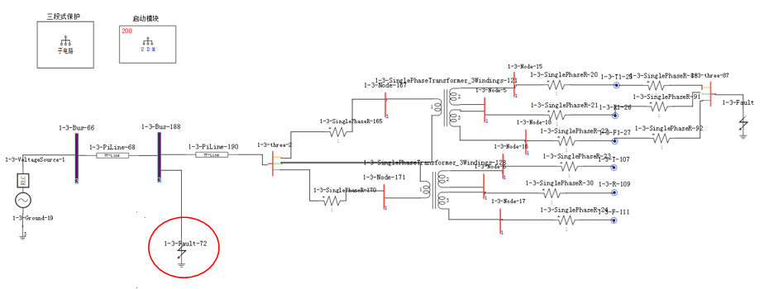

图11 牵引变电站线路图

**第二步：故障设置** 双击母线1-3-Bus-188上名称为“1-3-Fault-72” 的故障元件（如图11圈标处），出现故障元件对话框（如图12）。在故障元件对话框（图12）中设置故障的起始时刻和持续时间（0.1s）。故障的起始时刻可分别设为4s，5.2s，6.2s和7s，四种情形分别运行一次，观察各种情形下牵引网侧电流波形图。

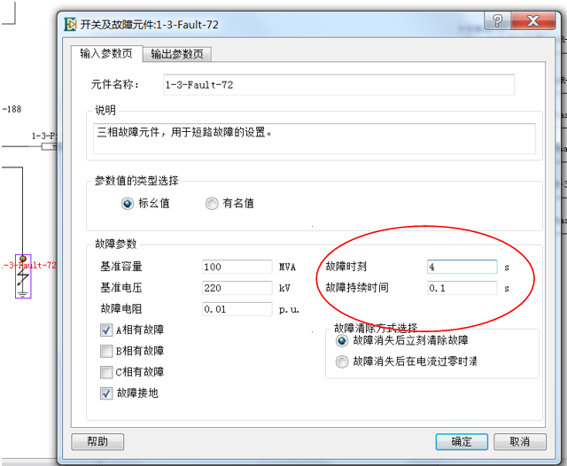

图12 故障元件对话框

**第三步：观测的变量进行输出设置** 假设要观测母线1-3-bus-188 在系统发生故障时的各种参数，可双击1-3-bus-188母线，出现节点对话框，然后点击对话框上方的“**输出参数页**”，在该页中勾选要观测的量，如图13所示。

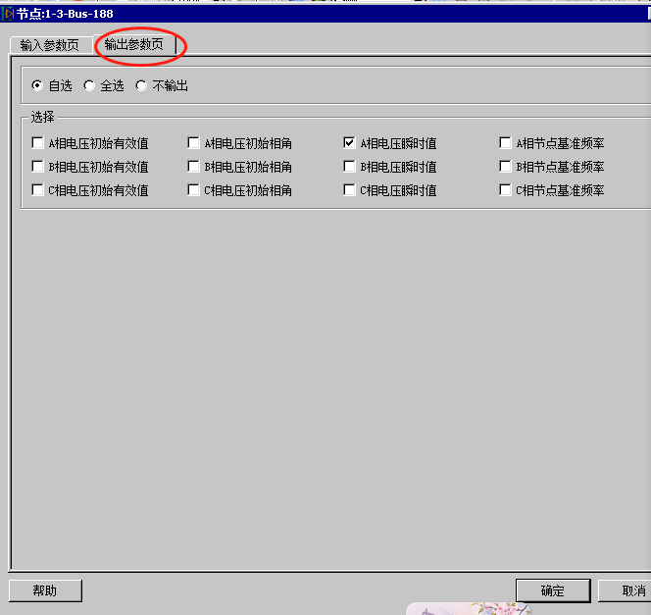

图13 母线1-3-bus-188观测量设置对话框

**第四步：仿真运行** 设置结束后，点击暂态运行程序上方的绿色运行按钮（如图14所示）运行按钮进行仿真。

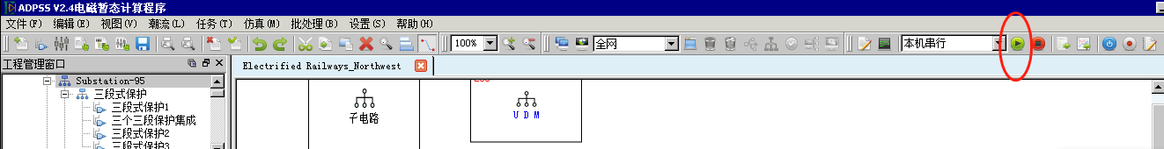

图14 程序运行按钮

**第五步：观测曲线** 仿真结束，点开曲线阅览室，在阅览室左侧找到要观测的节点名称，双击打开，出现需要观测的曲线，如图15、图16所示。

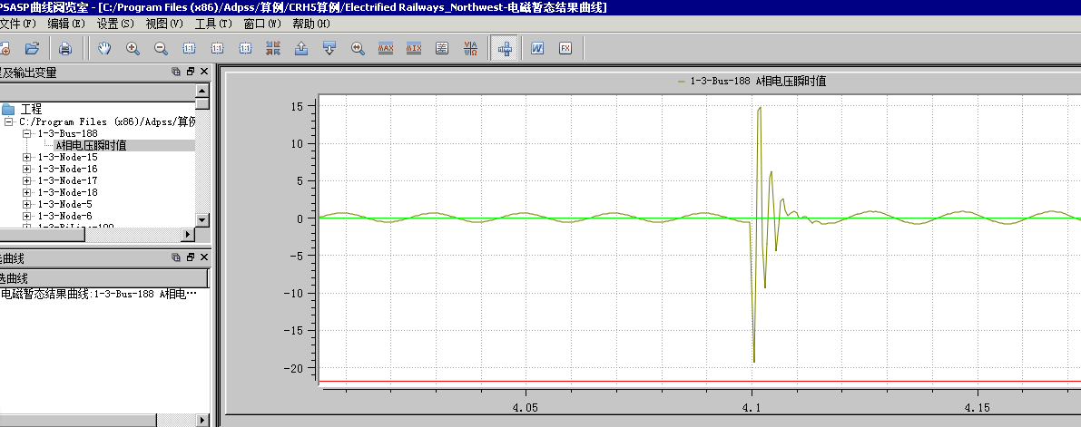

图15 1-3-bus-188母线A相电压瞬时值波形

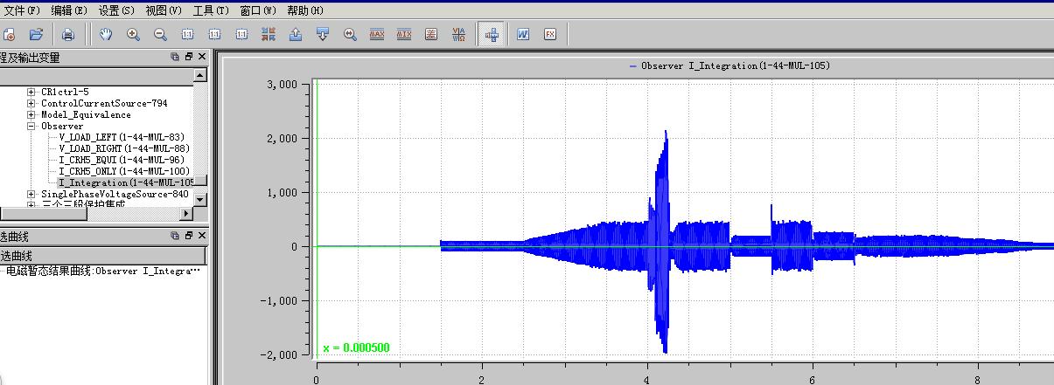

图16 牵引网电流波形